**南通农商·金贝操作手册**

版本号 2.4.1

|  |  |  |  |
| --- | --- | --- | --- |
| 版本号 | 修改日期 | 编写人 | 备注 |
| V2.4.1 | 2019/3/11 | 戴亚楠 |  |
|  |  |  |  |
|  |  |  |  |
|  |  |  |  |
|  |  |  |  |
|  |  |  |  |

目录

1引言 3

1.1概述 3

1.2编写目的 3

1.3应用操作系统 3

2使用方法 4

2.1软件安装 4

2.2软件运行 4

3.1用户注册 5

3.1.1操作要点及出错信息说明 7

3.2用户登录 7

3.2.1操作要点及出错信息说明 8

3.3金贝理财-待优化 8

3.3.1操作要点及出错信息说明 9

3.4金贝生活 9

3.4.1南通农商行服务-商城 9

3.4.1.1操作要点及出错信息说明 10

3.4.2南通农商行服务-专项商城 10

3.4.2.1操作要点及出错信息说明 11

3.4.3南通农商行服务-口碑精选 11

3.4.3.1操作要点及出错信息说明 12

3.4.4南通农商行服务-网点通 12

3.4.4.1操作要点及出错信息说明 13

3.4.5金贝便民-话费充值 13

3.4.5.1操作要点及出错信息说明 14

3.4.6金贝便民-流量充值 14

3.4.6.1操作要点及出错信息说明 15

3.4.7金贝便民-汽车订票 15

3.4.7.1操作要点及出错信息说明 16

3.4.8金贝便民-高铁订票 16

3.4.8.1操作要点及出错信息说明 17

3.4.9金贝便民-家政服务 17

3.4.9.1操作要点及出错信息说明 18

3.4.10金贝车友-油卡充值 18

3.4.10.1操作要点及出错信息说明 19

3.4.11金贝车友-定制油卡 19

3.4.11.1操作要点及出错信息说明 20

3.4.12金贝车友-违章查询 20

3.4.12.1操作要点及出错信息说明 21

3.4.13金贝车友-洗车 21

3.4.13.1操作要点及出错信息说明 22

3.4.14金贝车友-维修保养 22

3.4.14.1操作要点及出错信息说明 23

3.4.15公共事务-公积金查询 23

3.4.15.1操作要点及出错信息说明 24

3.4.16公共事务-公积金贷款 24

3.4.16.1操作要点及出错信息说明 25

3.4.17公共事务-医院就诊 25

3.4.17.1操作要点及出错信息说明 26

3.5 N支付 26

3.5.1操作要点及出错信息说明 27

# 1引言

## 1.1概述

南通农商·金贝是依托江苏南通农商银行携手南通市民卡公司一同打造发布的一款互联网金融app，拥有金融理财以及便民生活两大模块。致力提供一站式的金融+生活服务体验相结合，以专业的财富产品和方便快捷的生活助手为特色，覆盖用户生活多维度场景，满足用户的金融和生活的需求。

## 1.2编写目的

本操作手册主要介绍金贝App的操作方法，指导用户怎么使用App客户端。预期读者：测试工程师、项目管理人员、最终业务员。

阅读建议：最终业务用户需阅读全部内容，其他人员以此文档作为了解和使用本系统的参考手册。若本操作手册的界面截图与实际系统界面有差异，则使用此时请以系统的实际界面为准。

## 1.3应用操作系统

本应用可在安卓和IOS8.0版本以上手机运行。

# 2使用方法

## 2.1软件安装

安卓手机用户可以通过各大安卓应用市场（360手机助手、应用宝、百度手机助手、小米应用市场、华为应用市场）进行下载安装。

苹果手机用户可以通过appstore搜索“金贝”进行下载安装。

## 2.2软件运行

用户安装完成后即可进入如下界面。

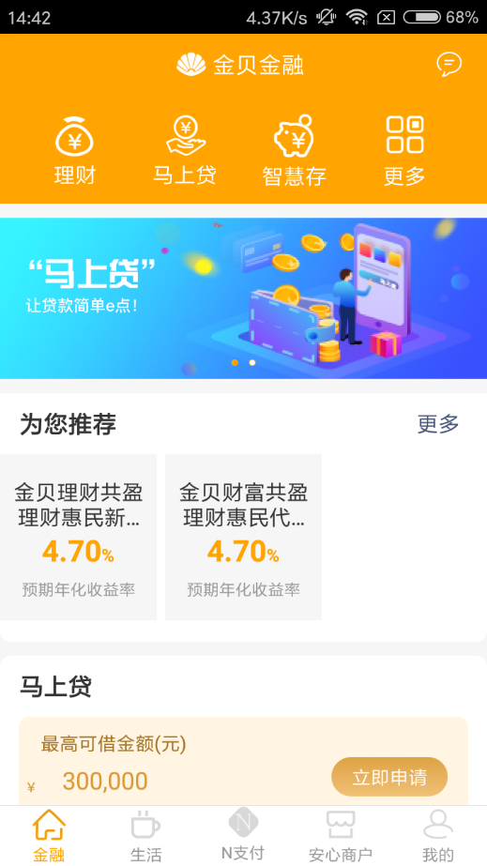

# 3.1用户注册

用户第一次登录的时候，通过以下步骤进行用户注册：点击左上角的注册按钮进行注册，进入如下页面：

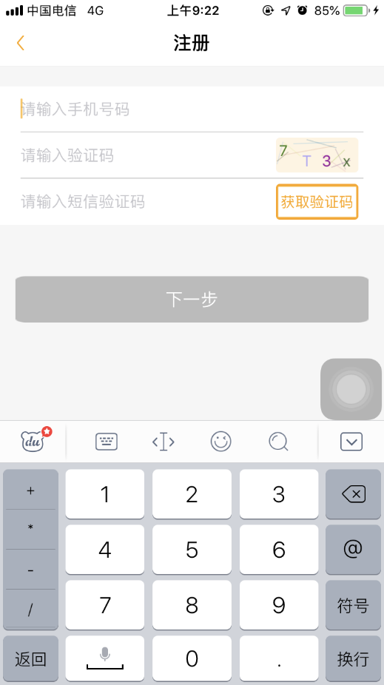

输入：手机号码-图形验证码-短信验证码，点击：下一步，进入如下页面：

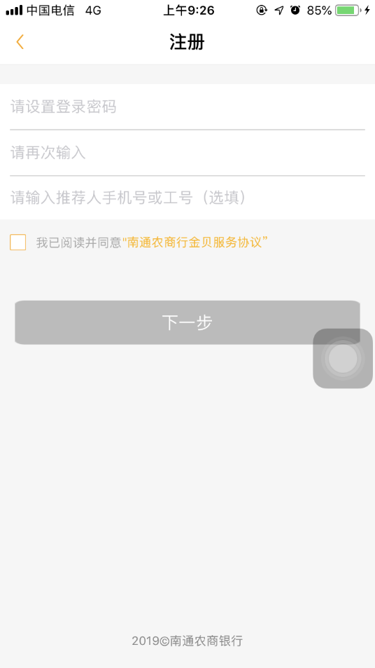

输入：登录密码-再次输入登录密码-输入推荐人手机号或工号（选填）-点击阅读：南通农商行金贝服务协议，再点击：我已阅读并同意，点击下一步，进入：

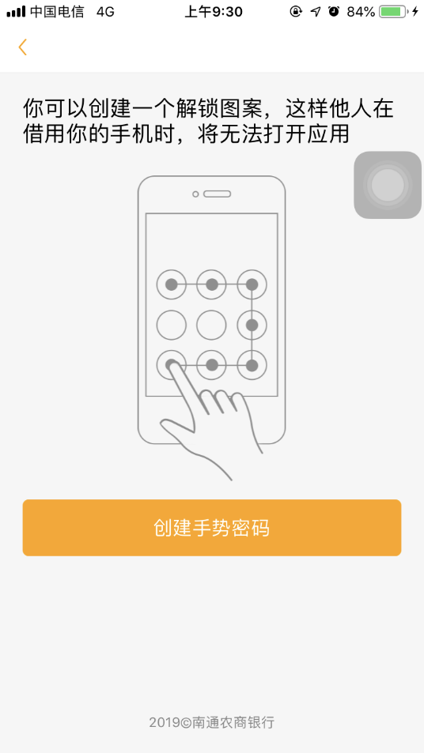

点击：创建手势密码-绘制两次相同的解锁图案后注册成功，进入：

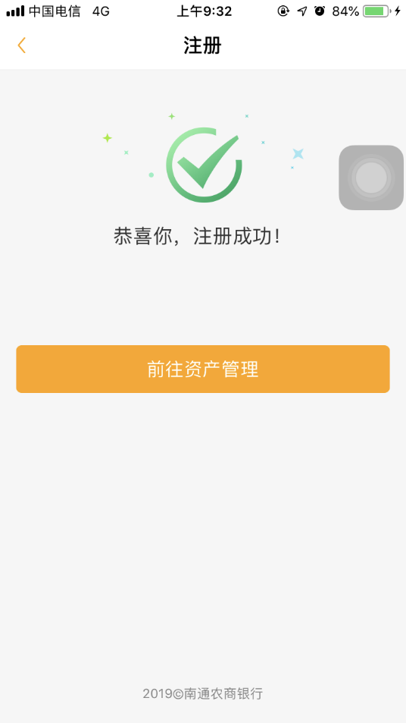

### 3.1.1操作要点及出错信息说明

1、注册输入图形验证码时，可以点击图片更换验证码。

2、绘制手势密码时，两次手势密码不一致后，需要点击：重新绘制，来重新绘制。

# 3.2用户登录

注册成功的用户可以通过以下步骤进行用户登录：点击右上角登录按钮-输入手机号码-输入密码，如下页面：

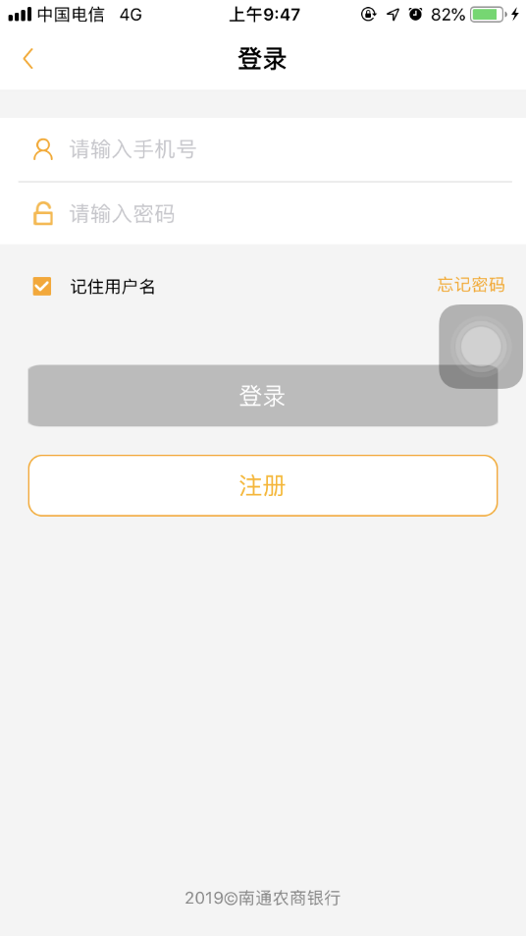

点击：登录，登录成功，进入金贝App首页。

### 3.2.1操作要点及出错信息说明

1、当用户忘记登录密码时，可以点击：忘记密码按钮，输入：手机号码-输入短信验证码，点击下一步，重新设置登录密码（需要与之前登录密码不一致）即可完成重置密码操作。

2、登录时点击：记住用户名按钮，下次退出登录后App默认保存上次登录用户的手机号码。

# 3.3金贝金融

## 3.3.1理财

登录成功的用户可以通过以下步骤进入理财：点击金融-理财可以看到相关推荐理财产品，可以选择合适理财产品进行投资，页面如下：

（待更新）

### 3.3.1.1操作要点及出错信息说明

## 3.3.2马上贷

登录成功的用户可以通过以下步骤进入马上贷：点击金融-马上贷可以看到马上贷产品，页面如下：

（待更新）

### 3.3.2.1操作要点及出错信息说明

## 3.3.3智慧存

登录成功的用户可以通过以下步骤进入智慧存：点击金融-智慧存可以看到智慧存产品，页面如下：

（待更新）

### 3.3.3.1操作要点及出错信息说明

# 3.6金贝生活

## 3.6.1南通农商行服务-商城

登录成功的用户可以通过以下步骤进入商城：点击右下角金贝生活-南通农商行服务-商城进入，如下页面：

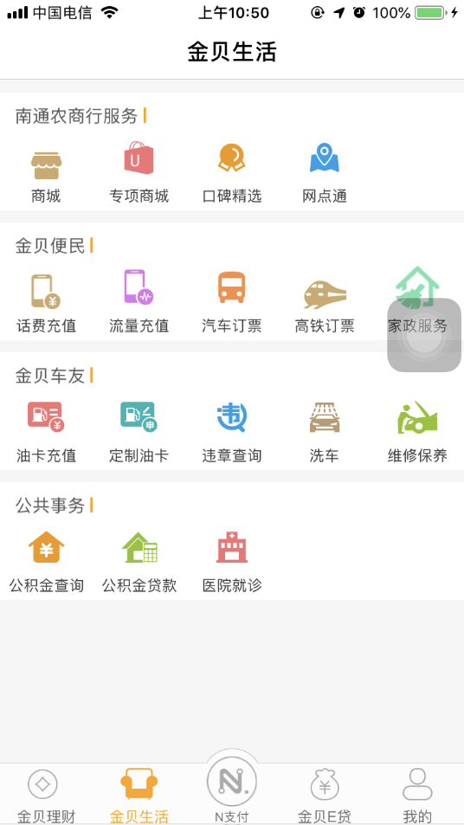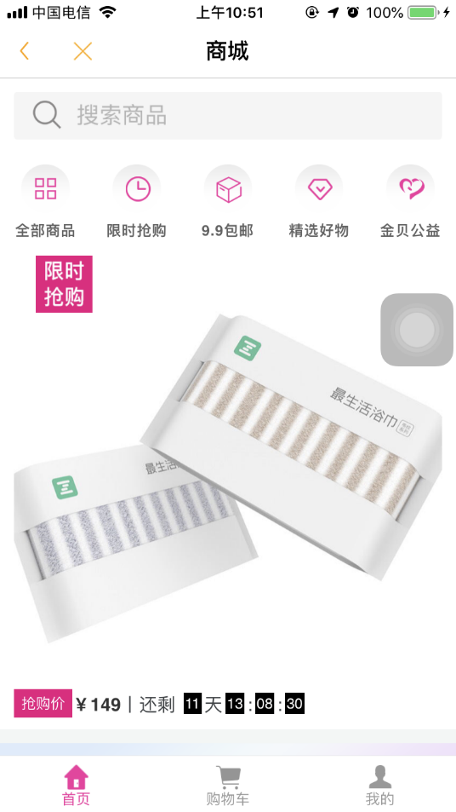

可以实现购买商品。

### 3.6.1.1操作要点及出错信息说明

1、商城首页可以查询已有商品，点击对应相应商品会显示相信信息。

2、商城购物车可以查询已经添加购物车的物品。

3、商城我的可以查询我的订单详细情况、我的收藏、我的购物车、我的优惠券、我的地址、客服电话信息。

## 3.6.2南通农商行服务-专项商城

登录成功的用户可以通过以下步骤进入专项商城商城：点击右下角金贝生活-南通农商行服务-专项商城进入，如下页面：

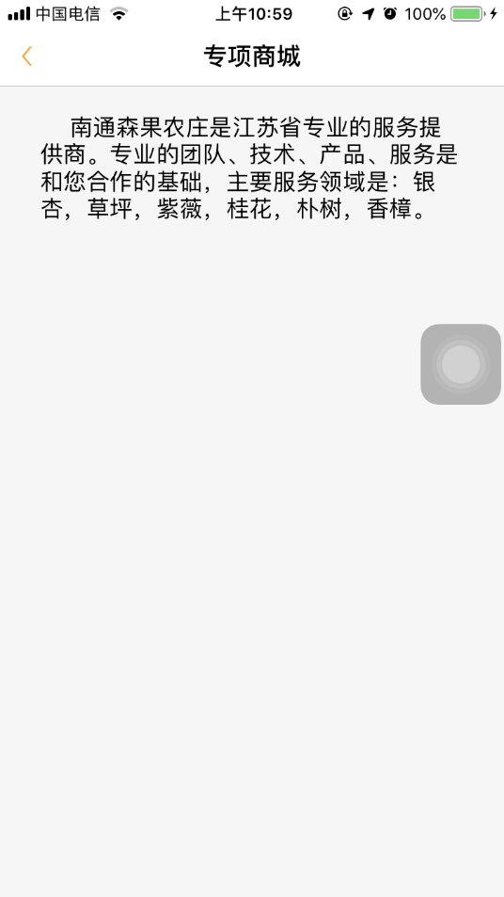

### 3.6.2.1操作要点及出错信息说明

## 3.6.3南通农商行服务-口碑精选

登录成功的用户可以通过以下步骤进入口碑精选：点击右下角金贝生活-南通农商行服务-口碑精选进入，如下页面：

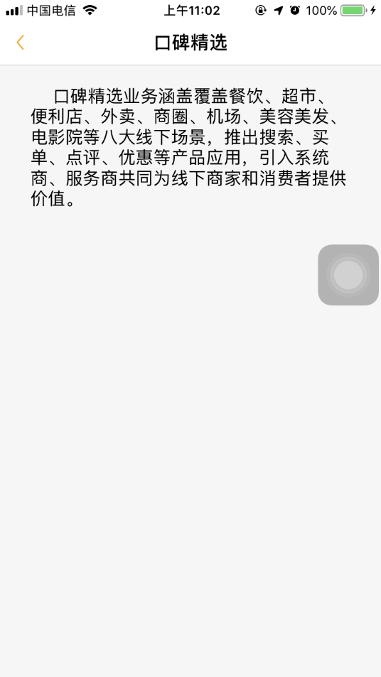

### 3.6.3.1操作要点及出错信息说明

## 3.6.4南通农商行服务-网点通

登录成功的用户可以通过以下步骤进入网点通：点击右下角金贝生活-南通农商行服务-网点通进入，如下页面：

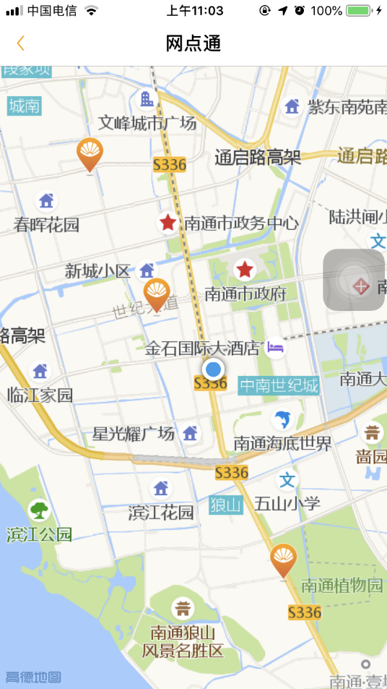

进入网点通即可查询当前位置附近南通农商行营业网点。

### 3.6.4.1操作要点及出错信息说明

1、网点通只能查询南通农商行营业网点，点击对应营业网点可以使用本地安装导航地图进行导航。

## 3.6.5金贝便民-话费充值

登录成功的用户可以通过以下步骤进入话费充值：点击右下角金贝生活-金贝便民-话费充值进入，如下页面：

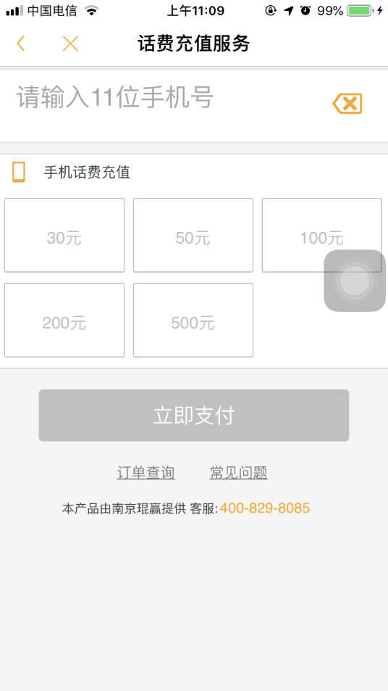

输入11位手机号码，选择充值话费，点击立即支付输入交易密码即可完成话费充值。

### 3.6.5.1操作要点及出错信息说明

1、手机号码输入11位正确手机号码，只支持中国电信、移动、联通及互联网卡。

2、订单查询按钮可以查询已充值订单。

## 3.6.6金贝便民-流量充值

登录成功的用户可以通过以下步骤进入流量充值：点击右下角金贝生活-金贝便民-流量充值进入，如下页面：

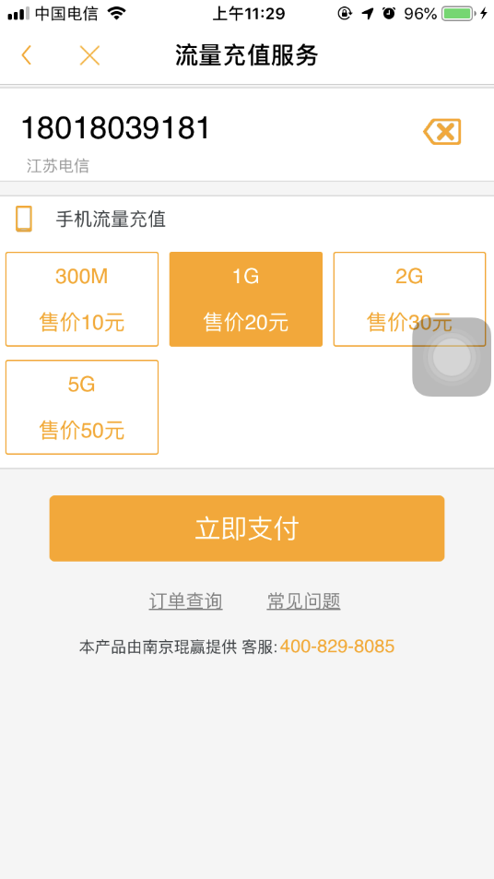

输入11位手机号码，选择流量充值，点击立即支付输入交易密码即可完成流量充值。

### 3.6.6.1操作要点及出错信息说明

1、手机号码输入11位正确手机号码，只支持中国电信、移动、联通及互联网卡。

2、订单查询按钮可以查询已充值订单。

## 3.6.7金贝便民-汽车订票

登录成功的用户可以通过以下步骤进入网点通：点击右下角金贝生活-金贝便民-流量充值进入，如下页面：

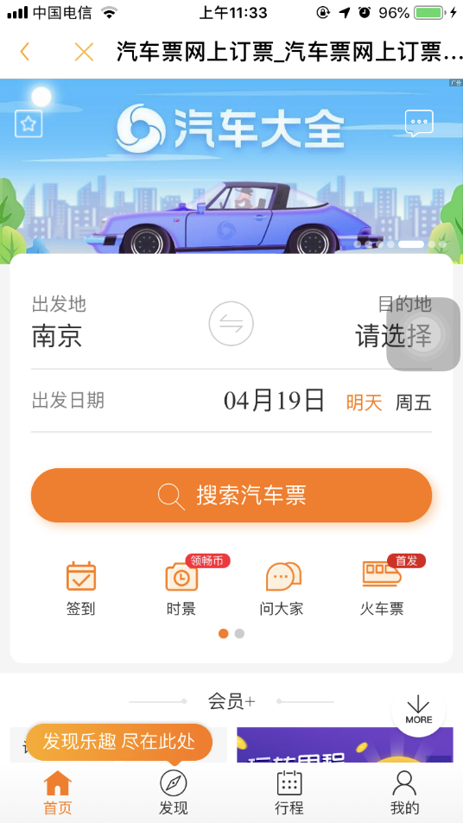

点击：汽车订票后联动到第三方购票网站。

### 3.6.7.1操作要点及出错信息说明

1、点击：汽车订票后联动到畅途汽车票页面，用户首先需要注册新用户才可以进行购票操作。

## 3.6.8金贝便民-高铁订票

登录成功的用户可以通过以下步骤进入高铁订票：点击右下角金贝生活-金贝便民-高铁订票进入，如下页面：

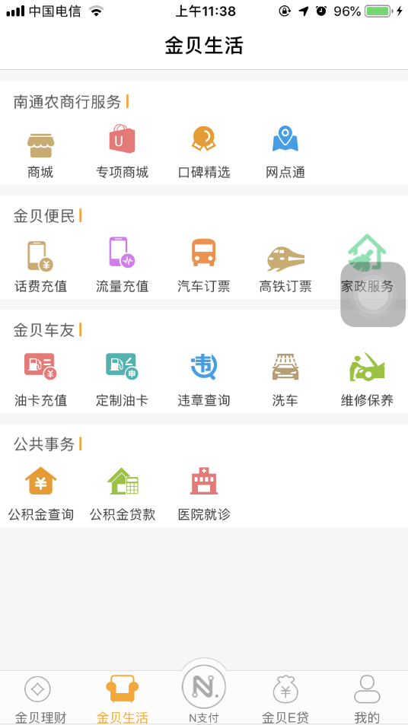

### 3.6.8.1操作要点及出错信息说明

## 3.6.9金贝便民-家政服务

登录成功的用户可以通过以下步骤进入家政服务：点击右下角金贝生活-金贝便民-家政服务进入，如下页面：

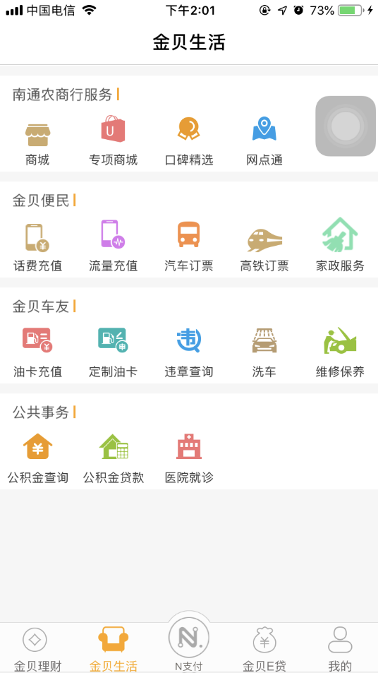

敬请期待。

### 3.6.9.1操作要点及出错信息说明

## 3.6.10金贝车友-油卡充值

登录成功的用户可以通过以下步骤进入油卡充值：点击右下角金贝生活-金贝车友-油卡充值进入，如下页面：

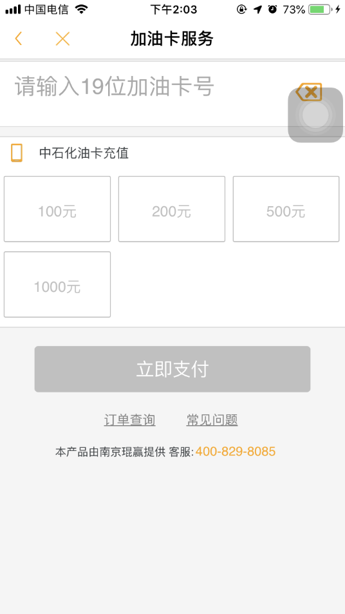

输入19位加油卡卡号，选择需要充值的金额，点击：立即支付，输入密码即可充值成功。

### 3.6.10.1操作要点及出错信息说明

1、加油卡卡号只能输入19位。

2、加油卡充值金额只支持：100/200/500/1000四种。

3、订单查询可以查询已完成充值订单详情。

## 3.6.11金贝车友-定制油卡

登录成功的用户可以通过以下步骤进入定制油卡：点击右下角金贝生活-金贝车友-定制油卡进入，如下页面：

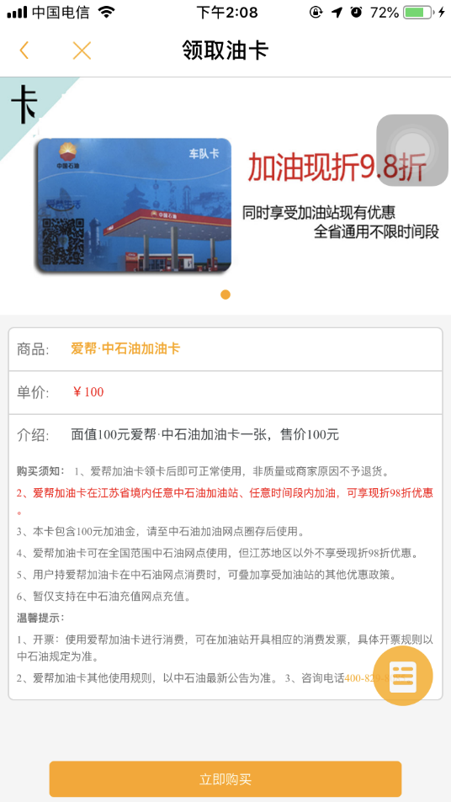

点击：定制油卡即可进入领取油卡页面，点击立即购买跳转到填写收货地址和商品信息页面，点击：立即支付，输入交易密码即可交易成功。

### 3.6.11.1操作要点及出错信息说明

1、领取油卡只能购买中石油面额100人民币加油卡。

2、点击右侧按钮可以查询有已购买订单详细情况。

## 3.6.12金贝车友-违章查询

登录成功的用户可以通过以下步骤进入定制油卡：点击右下角金贝生活-金贝车友-违章查询进入，如下页面：

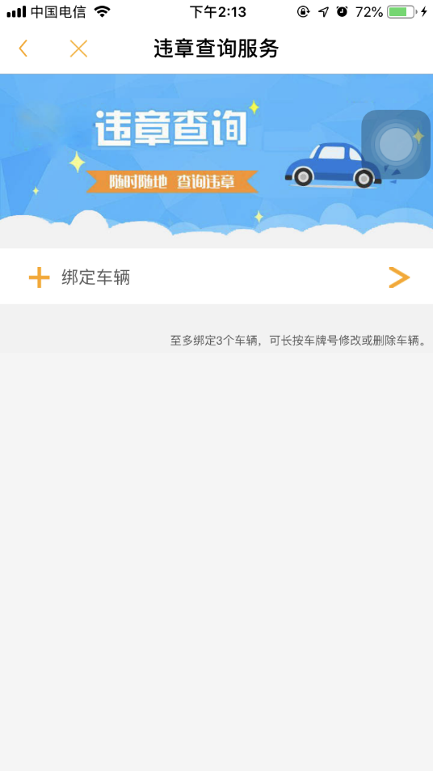

用户首次进入需要绑定待查询车辆信息，点击：绑定车辆跳转到填写车辆信息页面，填写车辆相关信息即可查询车辆违章情况。

### 3.6.12.1操作要点及出错信息说明

## 3.6.13金贝车友-洗车

登录成功的用户可以通过以下步骤进入洗车：点击右下角金贝生活-金贝车友-洗车进入，如下页面：

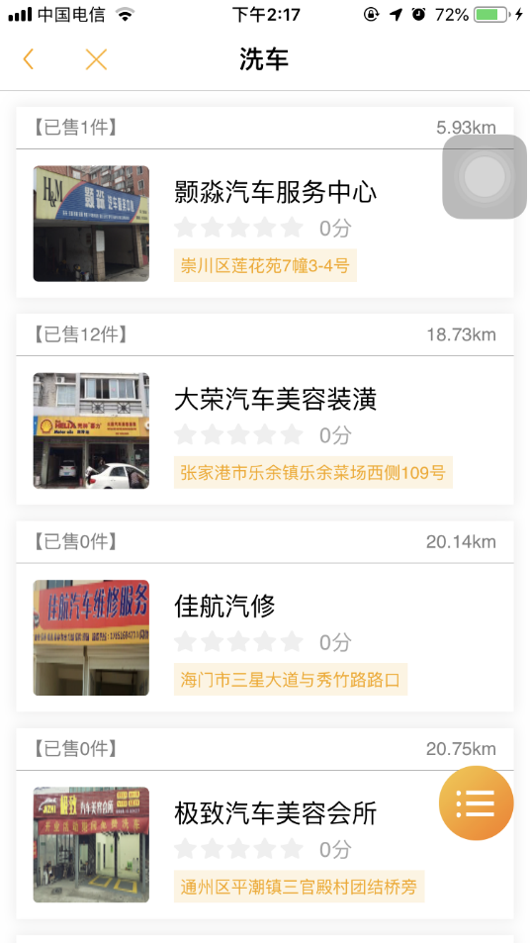

用户进入洗车可以查询合作洗车商户，点击合作商户可以支付洗车费用。

### 3.6.13.1操作要点及出错信息说明

1、点击右侧按钮可以进入：订单列表，订单列表可以查看全部订单、未使用订单、已使用订单。

## 3.6.14金贝车友-维修保养

登录成功的用户可以通过以下步骤进入维修保养：点击右下角金贝生活-金贝车友-维修保养进入，如下页面：

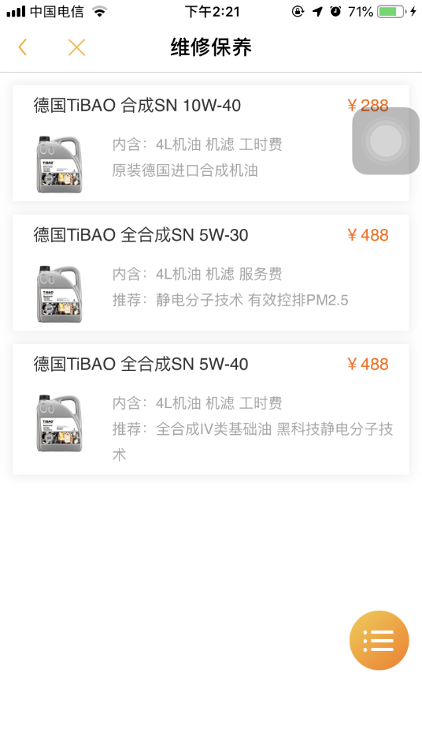

点击维修保养，进入维修保养交易，可以查看机油品种，点击合适机油，进入提交订单页面，填写爱车型号、预约商家、联系方式，提交订单完成交易。

### 3.6.14.1操作要点及出错信息说明

1、点击右侧按钮即可进入订单列表，查看已购买机油订单。

## 3.6.15公共事务-公积金查询

登录成功的用户可以通过以下步骤进入公积金查询：点击右下角金贝生活-公共事务-公积金查询进入，如下页面：

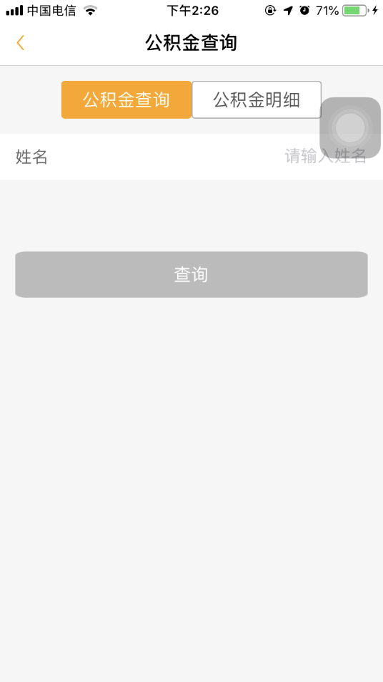

进入公积金查询交易，可以查询公积金查询和公积金明细查询。公积金查询输入需要查询的姓名，点击查询即可查询出公积金相关信息。公积金明细查询输入需要查询的姓名和需要查询的年份，点击查询即可查询出公积金明细信息。

### 3.6.15.1操作要点及出错信息说明

1、查询公积金信息时，输入的查询姓名需要与金贝登录姓名一致。

2、公积金明细查询年份选择只能为最近五年内。

## 3.6.16公共事务-公积金贷款

登录成功的用户可以通过以下步骤进入公积金贷款：点击右下角金贝生活-公共事务-公积金贷款进入，如下页面：

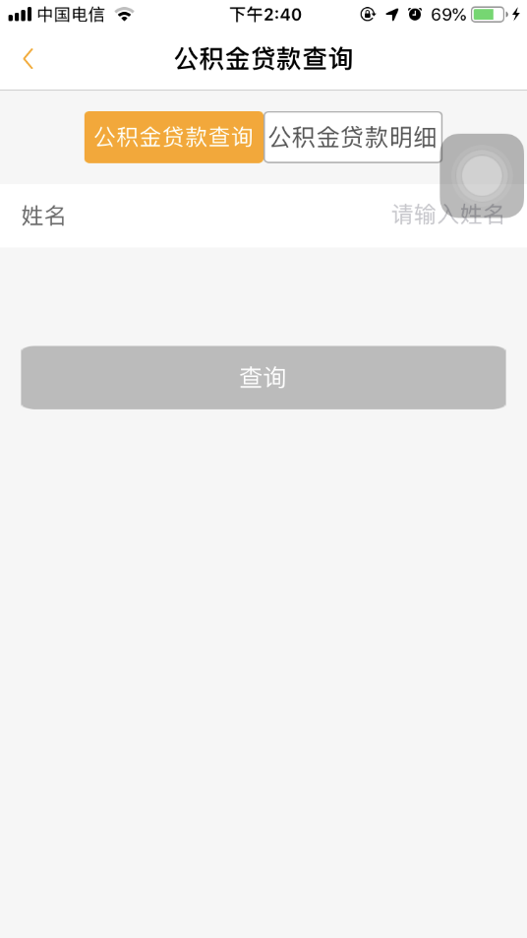

进入公积金贷款交易，可以查询公积金贷款查询和公积金贷款明细查询。公积金贷款查询输入需要查询的姓名，点击查询即可查询出公积金贷款相关信息。公积金贷款明细查询输入需要查询的姓名和需要查询的年份，点击查询即可查询出公积金贷款明细信息。

### 3.6.16.1操作要点及出错信息说明

1、查询公积金贷款信息时，输入的查询姓名需要与金贝登录姓名一致。

2、公积金贷款明细查询年份选择只能为最近五年内。

## 3.6.17公共事务-医院就诊

登录成功的用户可以通过以下步骤进入医院就诊：点击右下角金贝生活-公共事务-医院就诊进入，如下页面：

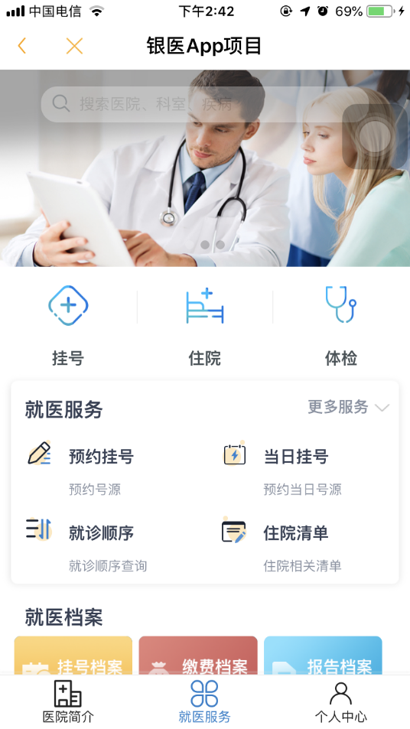

点击医院就诊，进入：银医App项目，可以查询医院简介、就医服务、个人中心。在就医服务中可以：挂号、住院、体检操作。

### 3.6.17.1操作要点及出错信息说明

## 3.6.18南通农商行服务-贵金属

登录成功的用户可以通过以下步骤进入医院就诊：点击右下角金贝生活-南通农商行服务-贵金属进入，如下页面：

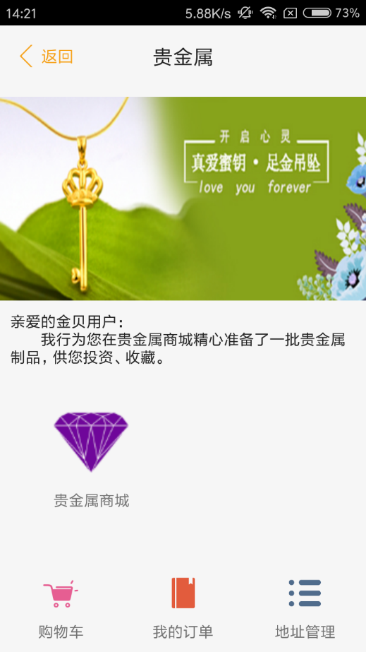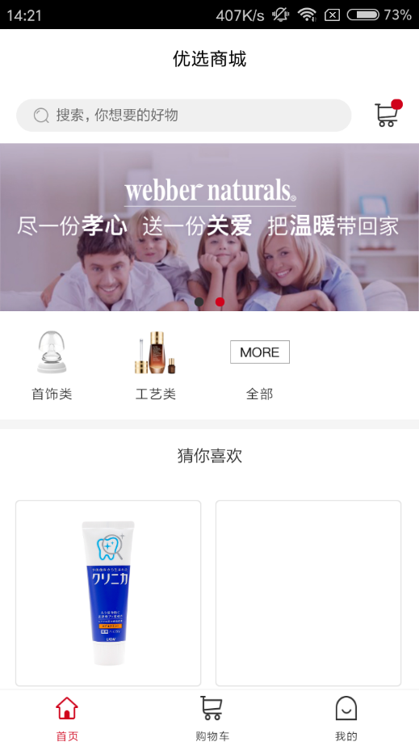

点击贵金属商城，进入：优选商城，可以查询商城里面商品列表。在优选商城可以添加商品进行支付购买。

### 3.6.18.1操作要点及出错信息说明

# 3.7 N支付

登录成功的用户在需要支付时可以通过N支付进行支付操作或者用户需要收款时点击：收款码即可进行收款交易，进入页面如下：

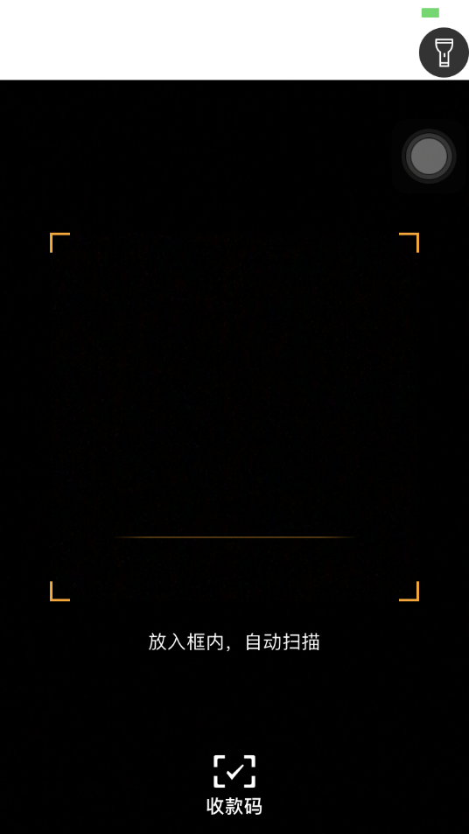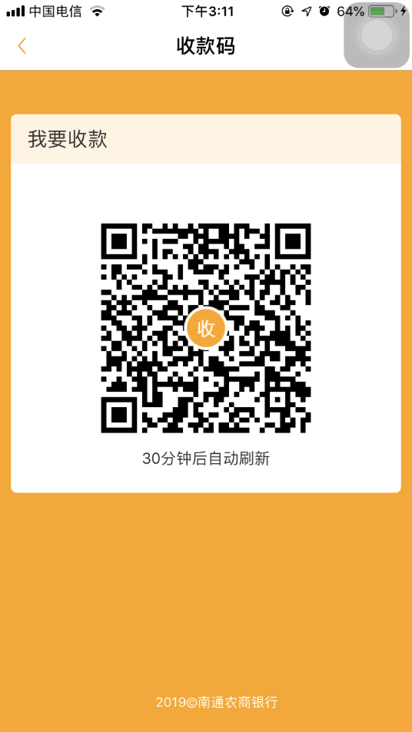

可以扫描商户和个人收款二维码，实现支付功能。也可以通过点击：收款码，来进行收款交易。

### 3.7.1操作要点及出错信息说明

1、扫描收款码时，可以通过右上角按钮开启灯光，实现在光线不足的情况下完成消费操作。

2、点击：收款码时，收款码在30分钟后会自动刷新，无法实现长时间使用同一张收款码收款。

# 3.8安心商户

登录成功的用户在需要进入安心会员卡或者安心商户时，通过：安心商户-安心会员卡或者安心商户-安心商户进入，进入页面如下：

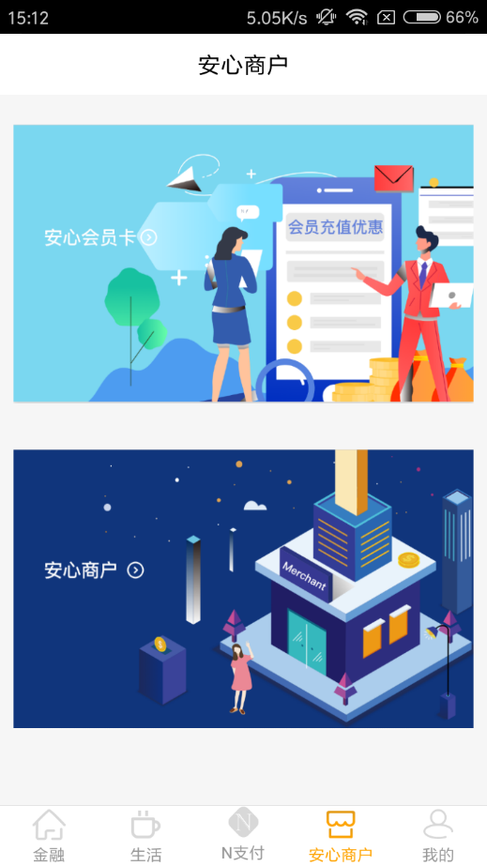

### 3.8.1操作要点及出错信息说明